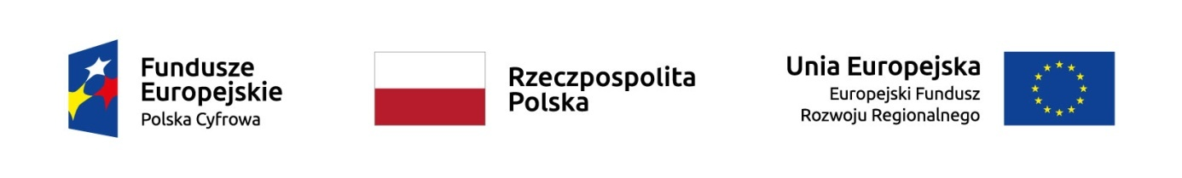

**Załącznik nr 8 do SWZ**

**Zamawiający**

Miejsko-Gminny Ośrodek Kultury w Białej Piskiej

ul. Sikorskiego 4

12-230 Biała Piska

**Wykonawca:**

…………………………………………………………………………

*(pełna nazwa/firma, adres, w zależności od podmiotu: NIP/PESEL, KRS/CEiDG)*

reprezentowany przez:

…………………………………………………………………………

*(imię, nazwisko, stanowisko/podstawa do reprezentacji)*

**Oświadczenie Wykonawcy**

**o aktualności informacji zawartych w oświadczeniu, o którym mowa w art. 125 ust. 1 ustawy z dnia 11 września 2019 r. Prawo zamówień publicznych złożonym w zakresie podstaw wykluczenia z postępowania**

Przystępując do udziału w postępowaniu o udzielenie zamówienia publicznego na realizację Projektu grantowego pn. **„Konwersja cyfrowa Miejsko-Gminnego Ośrodka Kultury w Białej Piskiej”** na zakup i dostawę sprzętu i oprogramowania wraz ze szkoleniami i dostosowaniem strony internetowej dla osób niedowidzących dla Miejsko-Gminnego Ośrodka Kultury w Białej Piskiej” z Programu Operacyjnego Polska Cyfrowa na lata 2014-2020 III Osi Programu „Zwiększenie stopnia oraz poprawa umiejętności korzystania z Internetu, w tym z e-usług publicznych w szczególności realizuje cel stworzenie trwałych mechanizmów podnoszenia kompetencji cyfrowych na poziomie lokalnym”, Działania 3.2 „Innowacyjne rozwiązania na rzecz aktywizacji cyfrowej” w ramach realizacji projektu systemowego pn. „Konwersja cyfrowa domów kultury”, prowadzonego przez Miejsko-Gminny Ośrodek Kultury w Białej Piskiej, ul. Sikorskiego 4, 12-230 Biała Piska, oświadczam co następuje:

Ja niżej podpisany

...................................................................................................................................................

działając w imieniu i na rzecz

...................................................................................................................................................

oświadczam, że informacje zawarte w oświadczeniu, o którym mowa w art. 125 ust. 1 ustawy z dnia 11 września 2019 r. (Dz.U. 2021 poz. 1129z późn. zm. - „ustawa”) przedłożonym wraz z ofertą przez Wykonawcę, którego reprezentuję są aktualne w zakresie podstaw wykluczenia z postępowania określonych w:

* art. 108 ust. 1 pkt 3) ustawy,
* art. 108 ust. 1 pkt 4) ustawy – dotyczących orzeczenia zakazu ubiegania się o zamówienie publiczne tytułem środka zapobiegawczego,
* art. 108 ust. 1 pkt 5) ustawy – dotyczących zawarcia z innymi Wykonawcami porozumienia mającego na celu zakłócenie konkurencji,
* art. 108 ust. 1 pkt 6) ustawy,
* art. 109 ust. 1 pkt 1) ustawy – odnośnie do naruszenia obowiązków dotyczących płatności podatków i opłat lokalnych, o których mowa w ustawie z dnia 12 stycznia 1991 r. o podatkach i opłatach lokalnych (Dz.U. 2019 poz. 1170),
* art. 109 ust. 1 pkt 5)-10) ustawy.

Informuję, że prawidłowe i aktualne podmiotowe środki dowodowe Zamawiający posiada lub może je uzyskać za pomocą bezpłatnych i ogólnodostępnych baz danych, w szczególności rejestrów publicznych w rozumieniu ustawy z dnia 17 lutego 2005 r. o informatyzacji działalności podmiotów realizujących zadania publiczne, na podstawie następujących danych:*

……………………………………………………………………………………………………………………………………………………………………………………………………………………….

|  |  |
| --- | --- |
| …………….……. *(miejscowość),*dnia ………….……. r. | …………………………………………  *(podpis)\*\** |

* Niepotrzebne skreślić

Oświadczam, że wszystkie informacje podane w powyższym oświadczeniu są aktualne i zgodne z prawdą oraz zostały przedstawione z pełną świadomością konsekwencji wprowadzenia Zamawiającego w błąd przy przedstawianiu informacji.

|  |  |
| --- | --- |
| …………….……. *(miejscowość),*dnia ………….……. r. | …………………………………………  *(podpis)* |